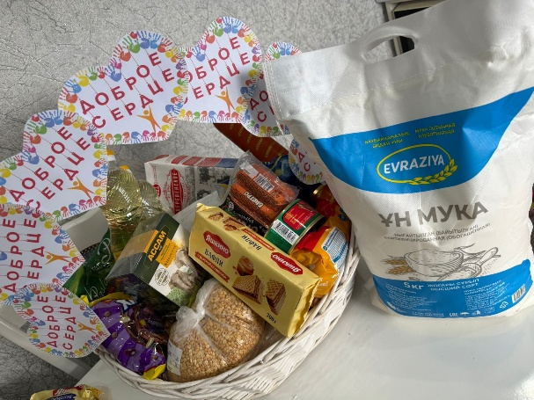
В КГУ «ОШ №1» города Балхаш стартовала благотворительная акция «Караван доброты», направленная на поддержку нуждающихся семей.
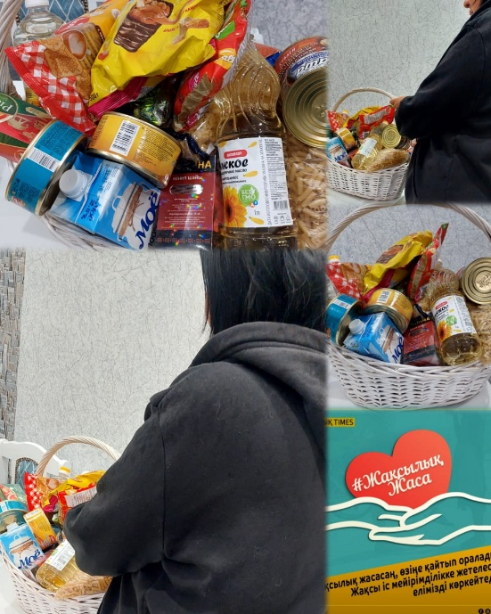
Участниками акции стали школьники и волонтёры школы, которые объединились ради доброго дела. В рамках акции формируются продуктовые корзины, которые будут переданы семьям, оказавшимся в трудной жизненной ситуации. Цель — воспитать в подрастающем поколении милосердие, заботу о ближних и активную гражданскую позицию.
✨ Добро начинается с каждого из нас!
#КараванДоброты #ДорогаВСердце
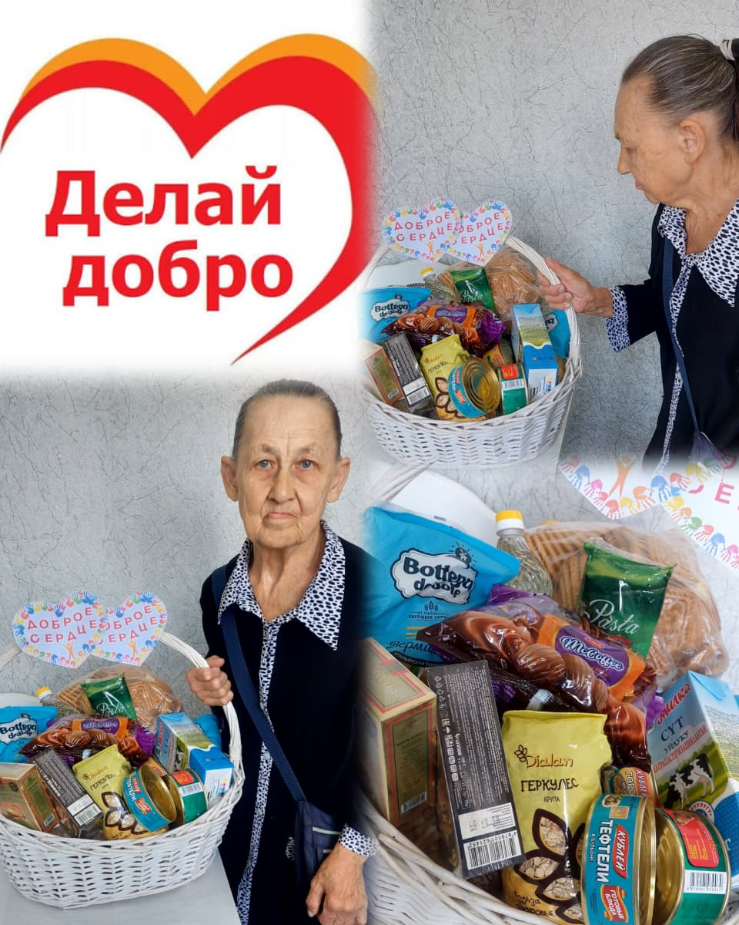
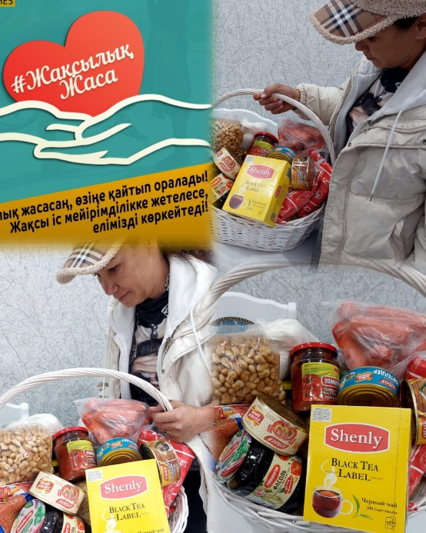
#КГУОШ1 #АкцияДобра #ВолонтёрыБалхаш

